Proiect IS
Buretia Alex-Dian,
grupa 30238
Ingineria Software este o materie studiata in anul III.
Proiectul propus de mine este un site web pentru o casa de licitatii. Pentru tablouri. Piata tablourilor este una infloritoare, oamenii find atrasi din trecut de acestea.
Astfel, un auctioneer este seful casei de licitatii, un fel de vanzator. Acesta poate sa incarce un tablou pentru a-l vinde. Acesta ii stabileste un pret de start, precum si o ora de final. Poate sa stearga un tablou dupa ce a expirat timpul, precum si sa contacteze prin e-mail clientul castigator. Castigatorul este stabilit de cea mai mare oferta data in timp regulamentar.
Cumparatorul poate sa urmareasca licitatiile in derulare si sa scrie o oferta. Scrierea ofertei e insotita de scrierea e-mail-ului sau. Astfel, seful casei de licitatie va sti cine a dat aceasta oferta. Oferta nu poate fi mai mica decat pretul de start.
Pentru realizarea acestui proiect am utilizat Java si framework-ul Spring pentru a implementa cu success functionalitatile, precum si framework-ul React pentru a implementa partea vizuala prin care comunica utilizatorii cu programul.
Diagrama USE-Case prezinta principalele functionalitati ale proiectului.

Diagrama USE-CASE
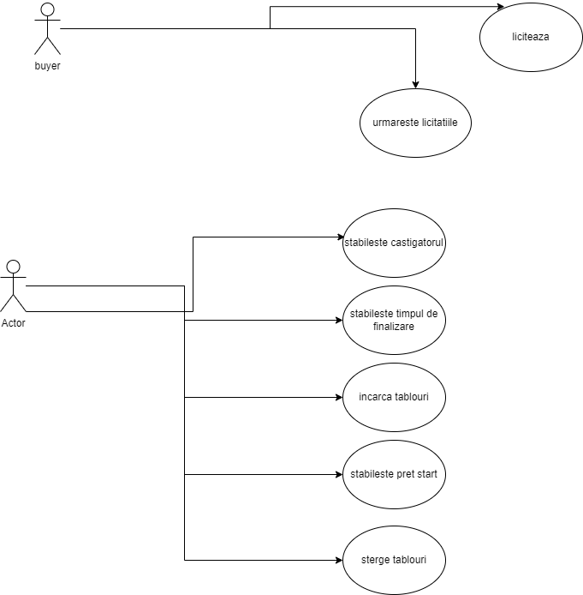
Astfel, in Java am considerat niste clase pentru modelele utilizate(o clasa pentru Tablouri cu toate atributele acestora, o clasa pentru Auctioneer in care e stocata o lista de tablouri, precum si o clasa de Client). Design pattern-ul utilizat in cadrul acestui proiect este observable-ul. Modul de implementare al acestuia este prin declararea a doua interfete care definesc niste metode, care mai departe vor fi implementate in clasele Client-prin metoda update, care e anuntata mereu cand e bagat un nou tablou- si Auctioneer, care anunta Observatorul Client de fiecare data cand un tablou a fost introdus, pentru a putea da o oferta.
Clasele Initializer, AuctionRepository si Controller reprezinta logica aplicatiei de a se conecta la server-ul de front-end. Clasa Controller utilizeaza niste metode de get, post, put si delete pentru adaugarea, updatarea si stergerea unui tablou. Clasa AuctionRepository este facuta pentru a avea un layered architecture, iar clasa Initializer este pentru a introduce cateva valori din start.
Partea de font-end contine 3 pagini web. Una dintre ele reprezinta cuprinsul, iar celelalte 2 sunt pagini pentru utilizatorii aplicatiei(auctioneer si client). Astfel, un auctioneer poate introduce tablouri. Pentru a introduce o imagine am utilizat un tool specific, iar la o apasare de buton poate sa salveze datele. Un buyer poate sa vada tablourile aflate la licitatii si sa dea un bid, iar apoi sa isi scrie e-mailul.
@GetMapping("/Painting")
Collection<Painting> paintings() {
return auctionRepository.findAll();
}
@GetMapping("/painting/{id}")
ResponseEntity<?> getPainting(@PathVariable Long id) {
Optional<Painting> painting = auctionRepository.findById(id);
return painting.map(response -> ResponseEntity.ok().body(response))
.orElse(new ResponseEntity<>(HttpStatus.NOT_FOUND));
}
@PostMapping("/painting")
public ResponseEntity<Painting> save(@Valid @RequestBody Painting painting) {
logger.info("Entered: POST /competitions with params: " + painting.toString());
return ResponseEntity.ok(auctionRepository.save(painting));
}
@PutMapping("/painting/{id}")
public ResponseEntity<?> update(@Valid @RequestBody Painting painting) {
logger.info("Entered: PUT /competitions with params: " + painting.toString());
Painting result = auctionRepository.save(painting);
return ResponseEntity.ok().body(result);
}
Mai sus este un exemplu de cod din clasa Controller.
Exemplu de form specific cumparatorului. De observant ca acesta a fost realizat cu ajutorul unui tabel.
In final, acest proiect m-a ajutat extrem de mult pentru a invata Spring si react, notiuni total noi pentru mine, dar extrem de importante pe piata muncii.

